Phân rã UC Đối soát hàng nhập kho (UC-06)
Nhóm 6 - Trịnh Đức Trung - 20235854

Biểu đồ Use Case

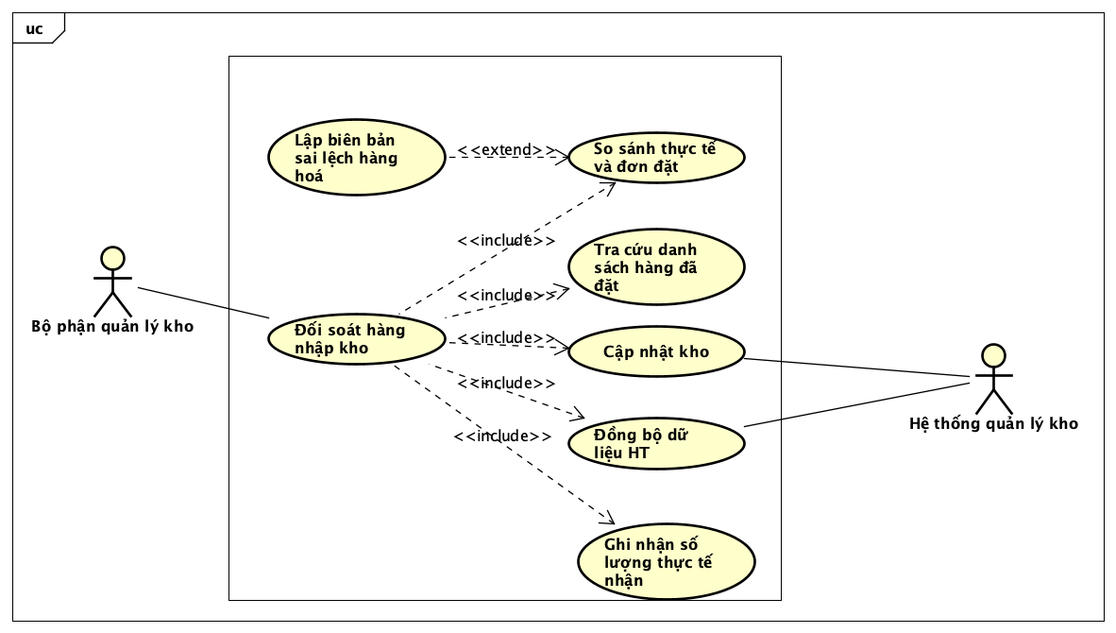

Đặc tả bổ sung

Tính năng
- Đối soát thông minh: Hệ thống phải tự động tính toán chênh lệch (Số lượng đặt - Số lượng thực nhập) ngay khi nhân viên kho nhập liệu xong một dòng hàng.
- Cảnh báo trực quan: Phải có cơ chế highlight (bôi đỏ hoặc biểu tượng cảnh báo) đối với các mặt hàng có số lượng thực tế khác với đơn đặt hàng.
- Ràng buộc logic: Không cho phép xác nhận hoàn tất nếu có mặt hàng chưa được kiểm đếm hoặc số lượng nhập vào là số âm.
- Đồng bộ đa hướng: Sau khi xác nhận, dữ liệu phải được đẩy tự động và đồng nhất sang Hệ thống quản lý kho (WMS) và báo cáo trạng thái về Hệ thống quản lý (ERP).

Hiệu năng
- Tốc độ xử lý: Thời gian tải danh sách đơn hàng (có thể lên tới hàng trăm mã hàng) phải dưới 2 giây.
- Phản hồi tức thì: Thao tác lưu dữ liệu tạm thời và tính toán chênh lệch phải diễn ra trong thời gian thực, không có độ trễ cảm nhận được.
- Xử lý đồng thời: Hệ thống phải hỗ trợ ít nhất 20 nhân viên kho thực hiện đối soát cho 20 đơn hàng khác nhau tại cùng một thời điểm mà không làm giảm tốc độ xử lý chung.

Độ tin cậy
- Chống mất dữ liệu: Trong trường hợp mất kết nối mạng hoặc mất điện đột ngột, hệ thống phải lưu trữ trạng thái đối soát gần nhất để nhân viên không phải nhập lại từ đầu.
- Tính toàn vẹn: Dữ liệu số lượng thực nhập sau khi đã "Xác nhận" không được phép chỉnh sửa trực tiếp mà phải thông qua quy trình điều chỉnh có sự phê duyệt của cấp quản lý.
- Sẵn sàng: Chức năng đối soát phải đảm bảo độ sẵn sàng 99.9% vì kho thường hoạt động liên tục để giải phóng hàng hóa.

Tính dễ dùng
- Tối ưu nhập liệu: Giao diện phải hỗ trợ tốt việc sử dụng phím Tab để di chuyển nhanh giữa các ô nhập liệu và tương thích hoàn hảo với máy quét mã vạch (Barcode Scanner).
- Hiển thị rõ ràng: Font chữ và các nút bấm phải đủ lớn, độ tương phản cao để nhân viên kho dễ dàng quan sát trong môi trường ánh sáng kho bãi thường không lý tưởng.
- Hỗ trợ phục hồi lỗi: Phải có nút "Hoàn tác" (Undo) hoặc "Xóa trắng hàng" để nhân viên dễ dàng sửa lỗi khi nhập nhầm số liệu.

Đặc tả Use Case

Mã UC | UC06 | Đối soát hàng nhập kho
Tác nhân | Bộ phận quản lý kho, Hệ thống quản lý kho
Điều kiện tiên quyết | Nhân viên quản lý kho đã đăng nhập thành công vào hệ thống. Đơn hàng đã được gửi đi thành công và đang ở trạng thái "Đang vận chuyển". Hàng hóa thực tế đã về tới kho và sẵn sàng để kiểm đếm.
Luồng sự kiện chính | # Doer Action  Nhân viên Chọn đơn hàng cần đối soát từ danh sách "Đang vận chuyển".  Hệ thống (Include: Tra cứu danh sách hàng đã đặt) Hiển thị bảng đối soát gồm: Mã hàng, Tên hàng, Số lượng đã đặt.  Nhân viên Nhập số lượng thực tế nhận được cho từng mặt hàng.  Hệ thống (Logic đối soát) Tự động tính toán chênh lệch giữa Số lượng đặt và Số lượng thực nhập. Hiển thị cảnh báo (bôi đỏ) nếu có sai lệch.  Nhân viên Kiểm tra lại toàn bộ dữ liệu, nhập ghi chú tình trạng hàng (nếu hàng bị hỏng/vỡ) và nhấn "Xác nhận đối soát".  Hệ thống Nhấn nút "Xác nhận nhập kho" để hoàn tất quá trình.  Hệ thống (Parallel Action) Tự động cập nhật tồn kho vào WMS và đồng bộ dữ liệu quyết toán sang ERP.  Hệ thống Thông báo "Đối soát thành công" và chuyển trạng thái đơn hàng sang "Đã nhập kho".
Luồng sự kiện thay thế | # Doer Action  6a. Hệ thống (Extend: Lập biên bản sai lệch) Nếu có sai lệch nghiêm trọng, hệ thống yêu cầu nhân viên xác nhận lập biên bản trước khi cho phép đóng đơn hàng.
Hậu điều kiện | Số lượng hàng trong Hệ thống quản lý kho (WMS) được cập nhật chính xác theo thực tế.  Trạng thái đơn hàng trong hệ thống được chuyển sang "Đã nhập kho".  Biên bản sai lệch (nếu có) được gửi tới bộ phận liên quan để xử lý khiếu nại với Site.

- Activity Diagram (Biểu đồ hoạt động) cho luồng "Tính toán tối ưu
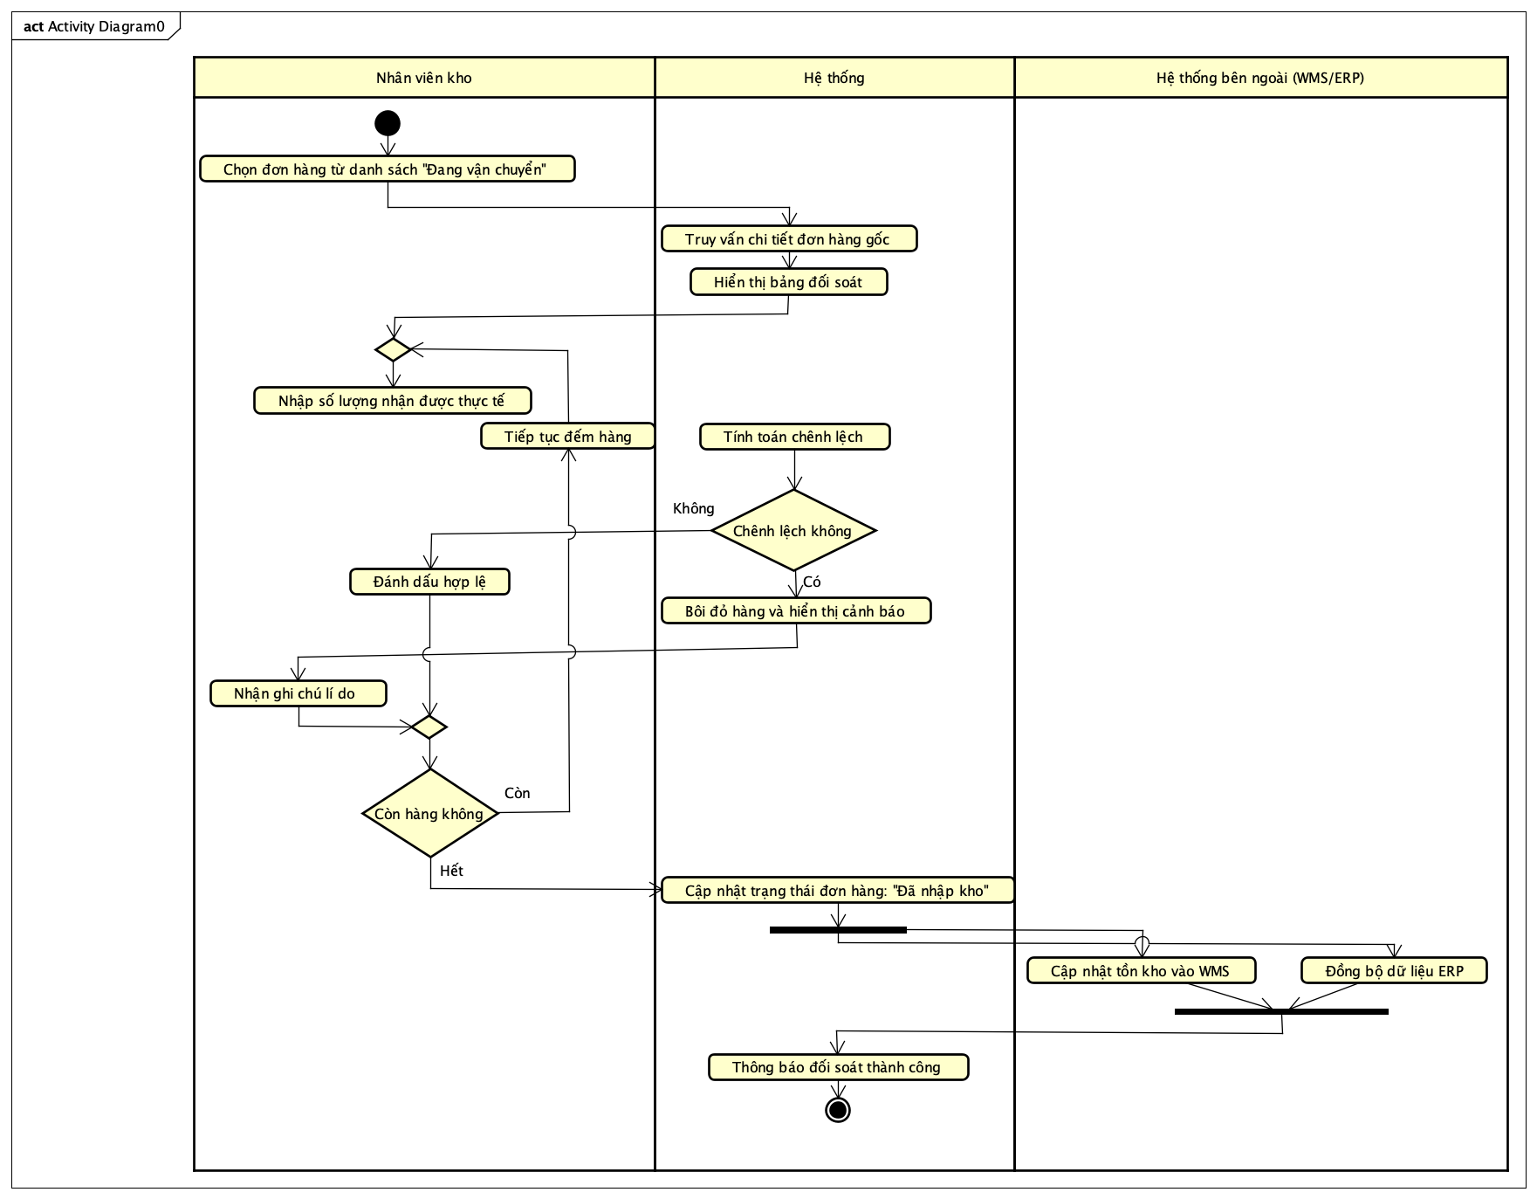
- THIẾT KẾ GIAO DIỆN NGƯỜI DÙNG (GUI)

5.1 Màn hình: Đối soát hàng nhập kho (Mã: GUI-06)
a. Các thành phần giao diện (UI Components)

STT | Tên thành phần | Loại (Control) | Mô tả chức năng
1 | Thanh tìm chọn Đơn hàng | Dropdown/Search | Cho phép nhân viên chọn mã đơn hàng cần kiểm đếm từ danh sách hàng đang về.
2 | Bảng danh sách đối soát | Grid/Table | Hiển thị thông tin hàng đặt. Cột Chênh lệch sẽ tự động tính toán và đổi màu nền thành đỏ nếu SL thực tế khác SL đặt.
3 | Ô nhập số lượng thực tế | Numeric Input | Nằm trên từng dòng của bảng, dùng để nhập số liệu kiểm đếm thực tế tại cửa kho.
4 | Trường ghi chú/Lý do | Text Box | Cho phép nhân viên nhập diễn giải cho các mặt hàng bị thiếu, thừa hoặc hư hỏng.
5 | Nút "Xác nhận nhập kho" | Button | Nút lệnh quan trọng nhất để kết thúc đối soát, thực hiện lưu dữ liệu và đồng bộ sang WMS/ERP.
6 | Nhãn cảnh báo lỗi | Status Label | Hiển thị các thông báo như "Số lượng không khớp", "Cần nhập ghi chú" hoặc "Lỗi kết nối hệ thống".

b. Phác thảo bố cục (Layout Mockup Description)
- Phần trên (Header): Tiêu đề màn hình "ĐỐI SOÁT HÀNG NHẬP KHO" nổi bật; thông tin nhân viên kho đang thực hiện và ngày giờ hệ thống.
- Phần giữa - Trên (Selection Area): Bộ lọc tìm kiếm đơn hàng đang về. Hiển thị thông tin tổng quát của đơn hàng đã chọn (Mã đơn, Site cung cấp, Ngày gửi đơn).
- Phần giữa - Chính (Reconciliation Grid): Bảng lưới hiển thị danh sách mặt hàng. Bao gồm các cột: Mã hàng, Tên hàng, Số lượng đặt, Số lượng thực nhập (ô nhập liệu), Chênh lệch (tự động tính), Ghi chú tình trạng. Các dòng có chênh lệch sẽ được hệ thống tự động bôi đỏ để cảnh báo.
- Phần dưới (Footer): Các nút chức năng chính (Xác nhận nhập kho, Hủy bỏ) và vùng hiển thị trạng thái kết nối với hệ thống WMS/ERP.

5.2 Các kịch bản tương tác (UI Logic)

a. Kịch bản nhập liệu và đối soát
- Khi nhân viên nhập số lượng vào ô "Số lượng thực nhập", hệ thống sẽ ngay lập tức tính toán: Chênh lệch = Thực nhập - Số lượng đặt.
- Nếu kết quả chênh lệch khác 0, dòng đó sẽ chuyển sang màu đỏ. Đồng thời, một icon cảnh báo sẽ xuất hiện tại cột "Ghi chú", yêu cầu nhân viên phải nhập lý do (ví dụ: hàng vỡ, giao thiếu).
- Nếu nhân viên nhập số âm hoặc ký tự không phải số, hệ thống sẽ xóa trắng ô đó và hiển thị thông báo: "Vui lòng nhập số nguyên dương".

b. Kịch bản xác nhận nhập kho
- Khi nhân viên nhấn "Xác nhận nhập kho", hệ thống thực hiện kiểm tra: Nếu còn mặt hàng nào chưa được nhập số lượng thực tế, hệ thống sẽ hiện Popup thông báo: "Vẫn còn mặt hàng chưa được kiểm đếm. Bạn không thể hoàn tất".
- Nếu có sai lệch mà chưa có ghi chú, hệ thống yêu cầu: "Vui lòng nhập lý do cho các mặt hàng có sai lệch số lượng".
- Sau khi vượt qua các bước kiểm tra, hệ thống hiển thị thanh tiến trình (Progress Bar) mô tả việc đồng bộ dữ liệu: "Đang cập nhật tồn kho vào WMS..." và "Đang quyết toán đơn hàng sang ERP...".
- Kết thúc: Hiển thị thông báo "Đối soát thành công. Đơn hàng [Mã đơn] đã được nhập kho chính thức".
5.3 Quy tắc kiểm soát dữ liệu (Validation Rules)
- Số lượng thực nhập: Phải là số nguyên dương hoặc bằng 0. Không được để trống nếu muốn xác nhận hoàn tất.
- Trường ghi chú: Bắt buộc phải có nội dung nếu cột "Chênh lệch" có giá trị khác 0 hoặc khi tình trạng hàng hóa được đánh dấu là "Hư hỏng".
- Trạng thái đơn hàng: Chỉ những đơn hàng có trạng thái "Đang vận chuyển" mới được phép hiển thị trong danh sách đối soát.
- Quyền hạn: Chỉ người dùng có vai trò "Nhân viên quản lý kho" mới có quyền nhấn nút "Xác nhận nhập kho".

